1. Ingrese al entorno de desarrollo Visual estudio Code
2. En la parte superior en la opción “View” haga clic, se desplegará un menú, seguido haga clic en la opción “Terminal”
3. Mostrará la siguiente vista:

La zona delineada con color verde es la terminal, en donde digitará los comandos mencionados en los siguiente pasos

1. Ingresé la línea de comando Python -m venv mi_entorno, “mi_entorno” es el nombre que usted vaya a dar a su entorno.

1. Seguido se debe activar el entorno, ingrese la línea de comando:

miEntorno\Scripts\activate

Posible error

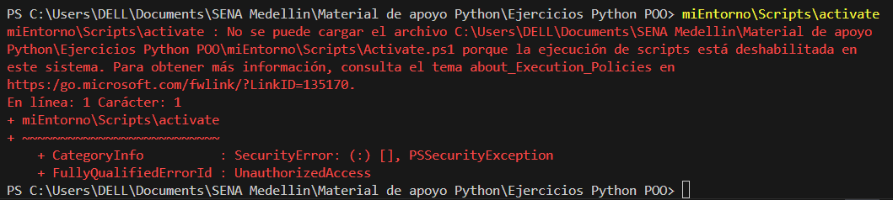

Soluciones

Hay varias formas de resolver este problema:

**Opción 1: Cambiar la Política de Ejecución**

Abrea PowerShell como Administrador:

Haga clic derecho en el icono de PowerShell y selecciona "Ejecutar como administrador".

Cambiar la Política de Ejecución:

Escriba el siguiente comando y presiona Enter:

Set-ExecutionPolicy RemoteSigned

Cuando pregunte si desea cambiar la política, escriba Y y presione Enter.

Cerrar PowerShell y volver a abrir la terminal integrada en Visual Studio Code.

Ahora intente activar tu entorno virtual nuevamente powershell:

.\miEntorno\Scripts\Activate.ps1

**Opción 2: Usar CMD en lugar de PowerShell**

Si prefiere no cambiar la política de ejecución de PowerShell, puede usar el símbolo del sistema (CMD) para activar tu entorno virtual:

Abra la terminal integrada en Visual Studio Code y cambie a CMD:

Haga clic en la flecha hacia abajo ( en el símbolo +) en la parte superior de la terminal y selecciona "Command Prompt" o "Símbolo del sistema".

Una vez en CMD, ejecute: miEntorno\Scripts\activate

**Opción 3: Usar el Comando activate Directamente**

Si está en PowerShell y no quiere cambiar la política de ejecución, puedes usar el comando activate directamente de la siguiente manera:

Abra la terminal integrada en Visual Studio Code, y escriba el siguiente comando:

& **miEntorno**\Scripts\Activate.ps1

Esto debería activar el entorno virtual sin necesidad de cambiar la política de ejecución.

**Nota de Seguridad**

Tenga en cuenta que cambiar la política de ejecución puede tener implicaciones de seguridad. Asegúrese de entender las políticas de ejecución de PowerShell y sus riesgos antes de hacer cambios permanentes. La opción RemoteSigned es generalmente segura para la mayoría de los usuarios, pero siempre es bueno estar informado.